|  |
| --- |
| LONG VARCHAR String NOT NULLLONG VARCHAR String NOT NULL |
| МИНОБРНАУКИ РОССИИ |
| *Федеральное государственное бюджетное образовательное учреждение высшего образования* ***«МИРЭА – Российский технологический университет»***  **РТУ МИРЭА** |

Институт Искусственного интеллекта (ИИИ)

Кафедра Промышленной информатики

|  |
| --- |
| **ОТЧЕТ ПО ПРАКТИЧЕСКИМ РАБОТАМ** |
| **по дисциплине** |
| **«Проектирование баз данных»** |

|  |  |
| --- | --- |
| Выполнил студент группы ИКБО-25-22 | Пропастин А. Ф. |
| Принял ассистент | Коновалов А.И. |

|  |  |  |
| --- | --- | --- |
| Практическая работа выполнена | «» мая 2024 г. | *(подпись студента)* |
|  |  |  |
| «Зачтено» | «»___мая____2024 г. | *(подпись руководителя)* |

Москва 2024

**Цель:** получить навыки построения модели системы в нотациях IDEF0, DFD, UML, Питера Чена, логической и физической моделей, а также навыки работы с операциями реляционной алгебры.

**Ход работы**

Описание технологического процесса работы отдела машинного обучения.

Отдел машинного обучения получает задачу и данные от заказчика, а на выходе выдает готовый продукт(обученная модель), документацию к нему и отчёт.

Обучение модели машинного обучения – задача, включающая ряд последовательно выполняемых, обязательных технологических процессов, обеспечивающих прогнозируемый результат.

Получив задачу и данные прежде всего нужно их подготовить, обработать и собрать в датасет, для дальнейшей работы. Данный технологический процесс включает в себя следующие этапы: предварительная обработка данных, исследование данных, очистка данных, расширение и аннотация данных.

Далее имея поставленную задачу и готовый датасет необходимо выбрать алгоритм машинного обучения. Данный технологический процесс включает в себя следующие этапы: выбор пула моделей решающих поставленную задачу, обучение пула моделей с различными параметрами и оптимизациями, оценка и выборка наиболее подходящей модели.

Следующим этапом мы должны обучить выбранную модель так, чтобы достичь максимально оптимальных значений по метрикам. Данный технологический процесс включает в себя следующие этапы: обучение модели с различными параметрами и выборками, тестирование моделей, выбор наилучшей модели по метрикам и тестам.

И последним этапом необходимо подготовить релиз модели и документации к ней. Данный технологический процесс включает в себя следующие этапы: построение пайплайна обучения

На основании описания выполнено построение контекстной диаграммы и диаграмм декомпозиции по методологии IDEF0 (рисунки 1-6). Целью методологии является построение функциональной схемы исследуемой системы, описывающей все необходимые процессы с точностью, достаточной для однозначного моделирования деятельности системы. Другими словами, в IDEF0 моделируемая система представляется как совокупность взаимосвязанных работ (функций, активностей).

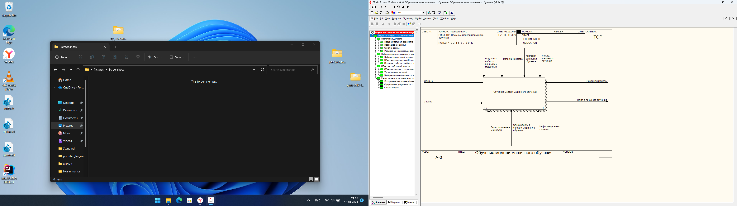

Рисунок 1 – Контекстная диаграмма модели «Работа отдела машинного обучения» в нотации IDEF0

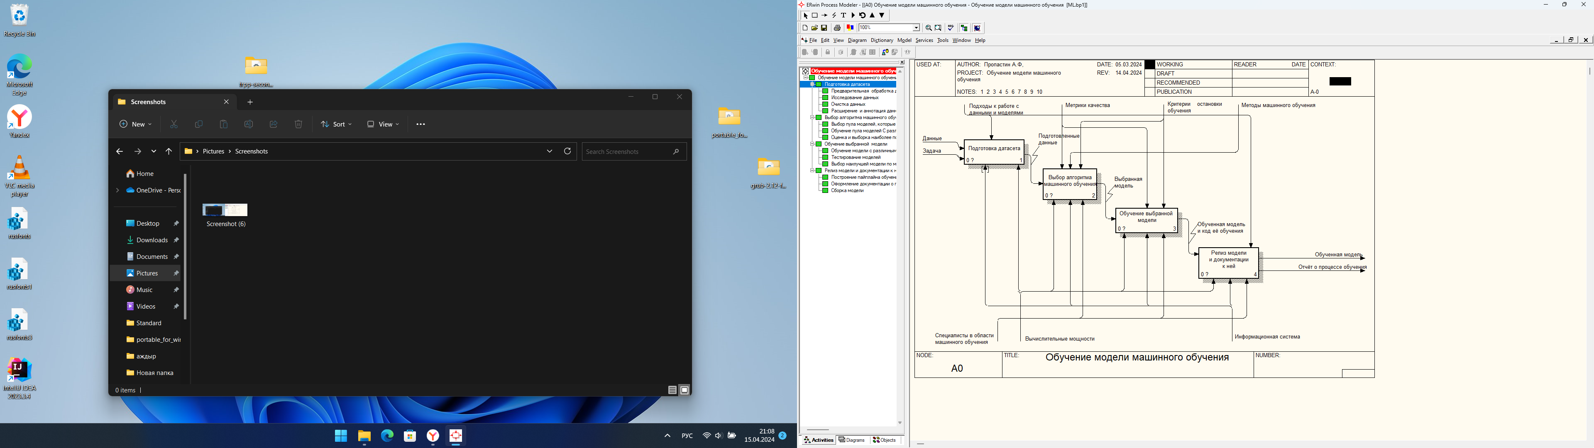

Рисунок 2 – Диаграмма декомпозиции модели «Работа отдела машинного обучения»   
в нотации IDEF0 (уровень A0)

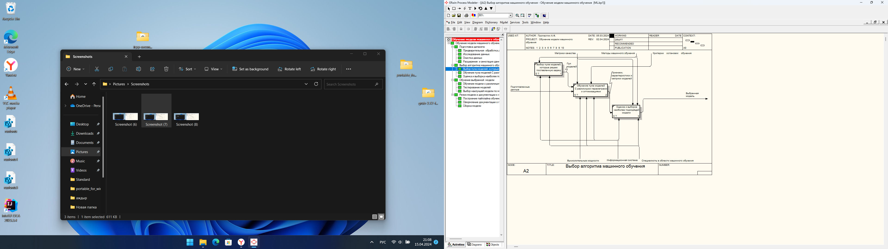

Рисунок 3 – Диаграмма декомпозиции модели «Приёмка сахарной свёклы» в нотации IDEF0 (уровень A1 – блок «Контроль состояния и распределение»)

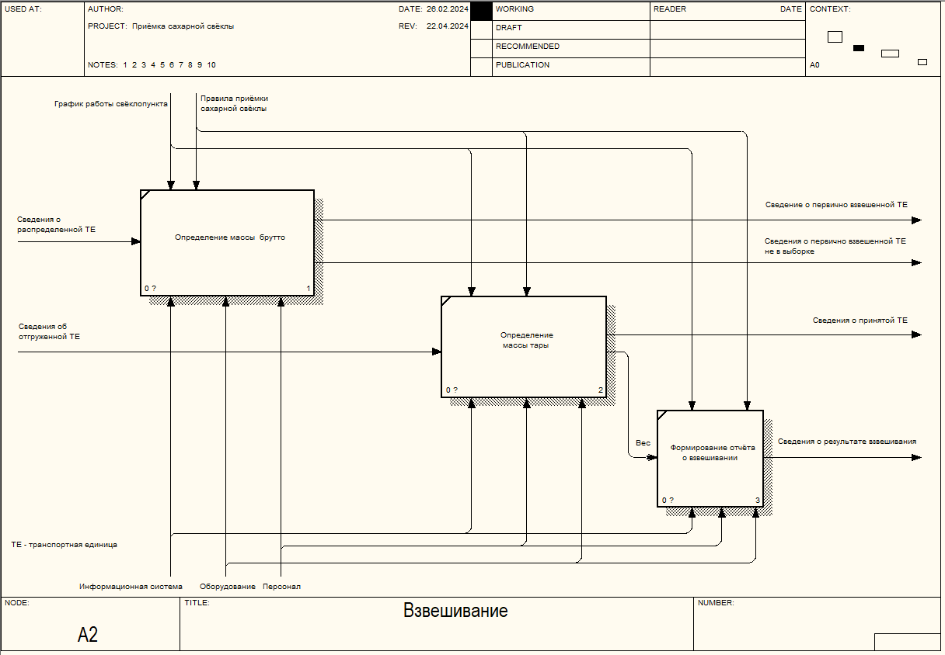

Рисунок 4 – Диаграмма декомпозиции модели «Приёмка сахарной свёклы»  
в нотации IDEF0 (уровень A2 – блок «Взвешивание»)

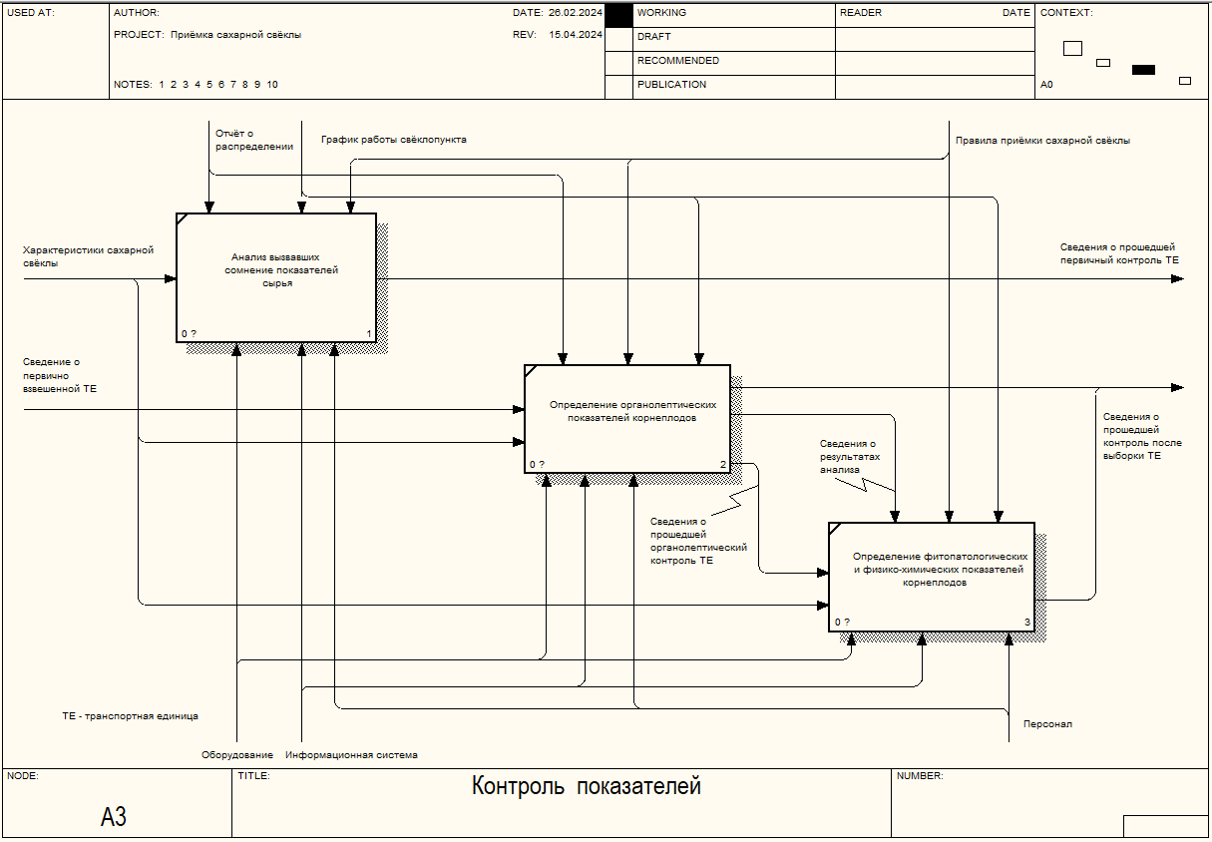

Рисунок 5 – Диаграмма декомпозиции модели «Приёмка сахарной свёклы»  
в нотации IDEF0 (уровень A3 – блок «Контроль показателей»)

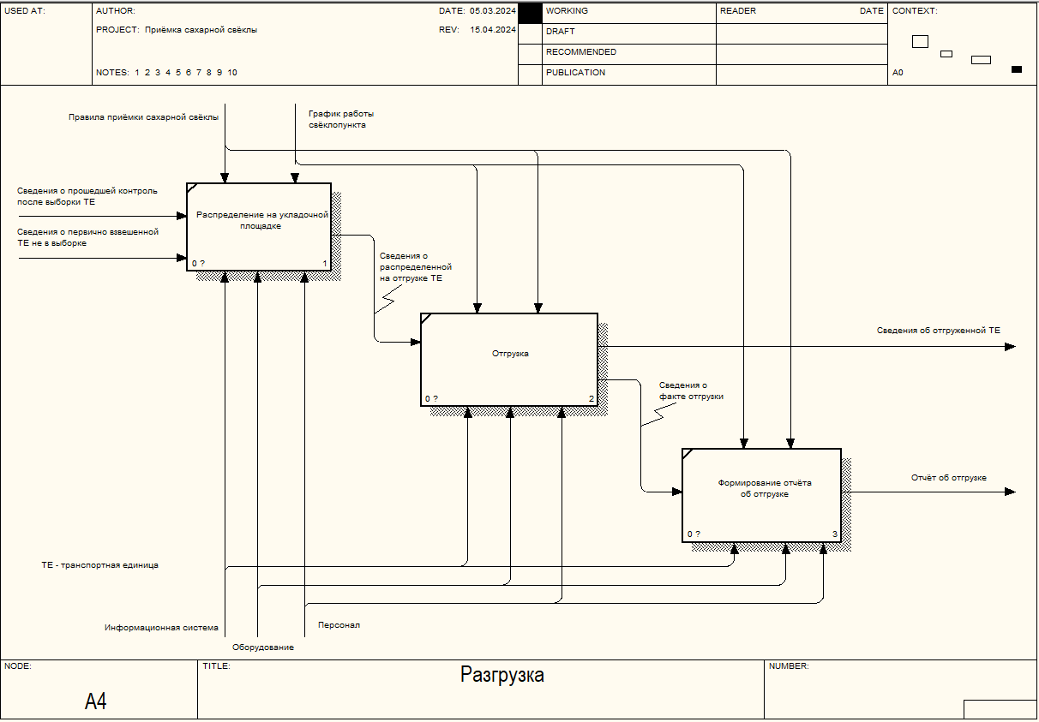

Рисунок 6 – Диаграмма декомпозиции модели «Приёмка сахарной свёклы» в нотации IDEF0 (уровень A4 – блок «Разгрузка»)

На основании описания технологического процесса выполнено построение контекстной диаграммы и диаграмм декомпозиции по методологии DFD (рисунки 7-12). Целью методологии является построение модели рассматриваемой системы в виде диаграммы потоков данных (Data Flow Diagram – DFD). Диаграммы потоков данных предназначены прежде всего для описания документооборота и обработки информации, хотя допускают и представление других объектов.

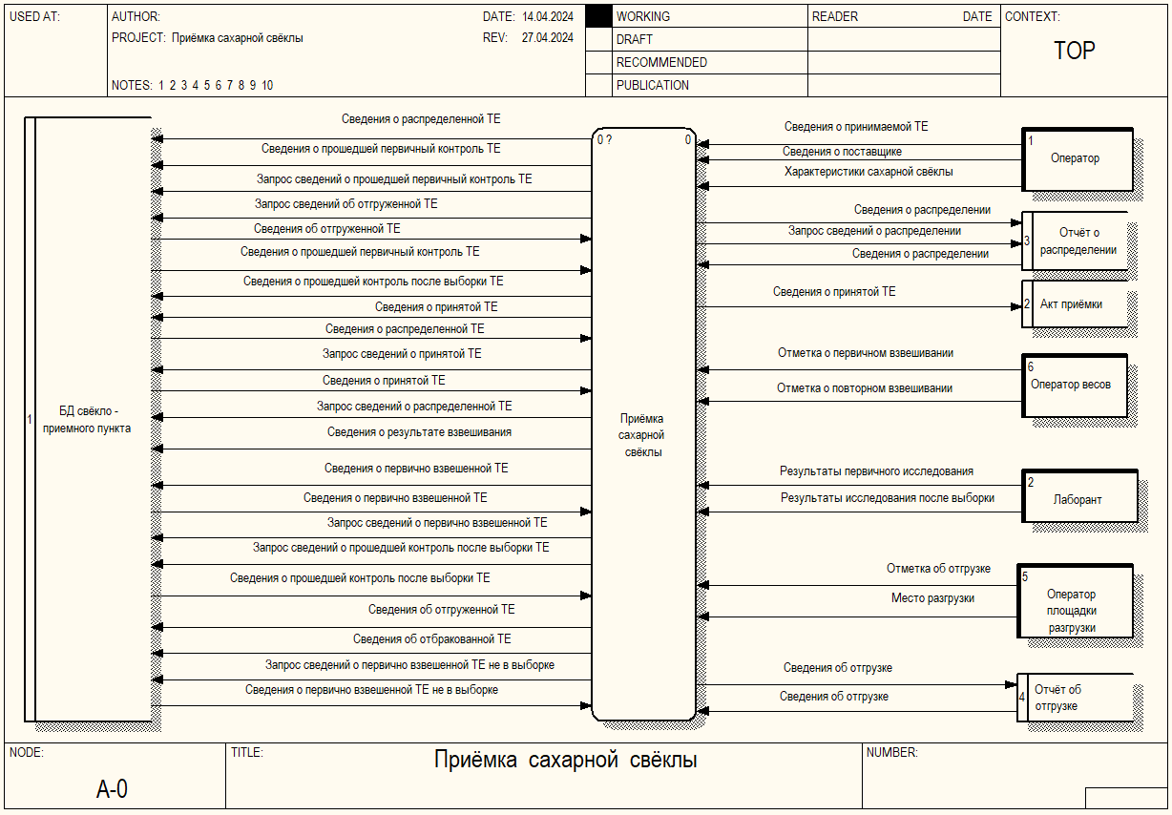

Рисунок 7 – Контекстная диаграмма модели «Приёмка сахарной свёклы» в нотации DFD

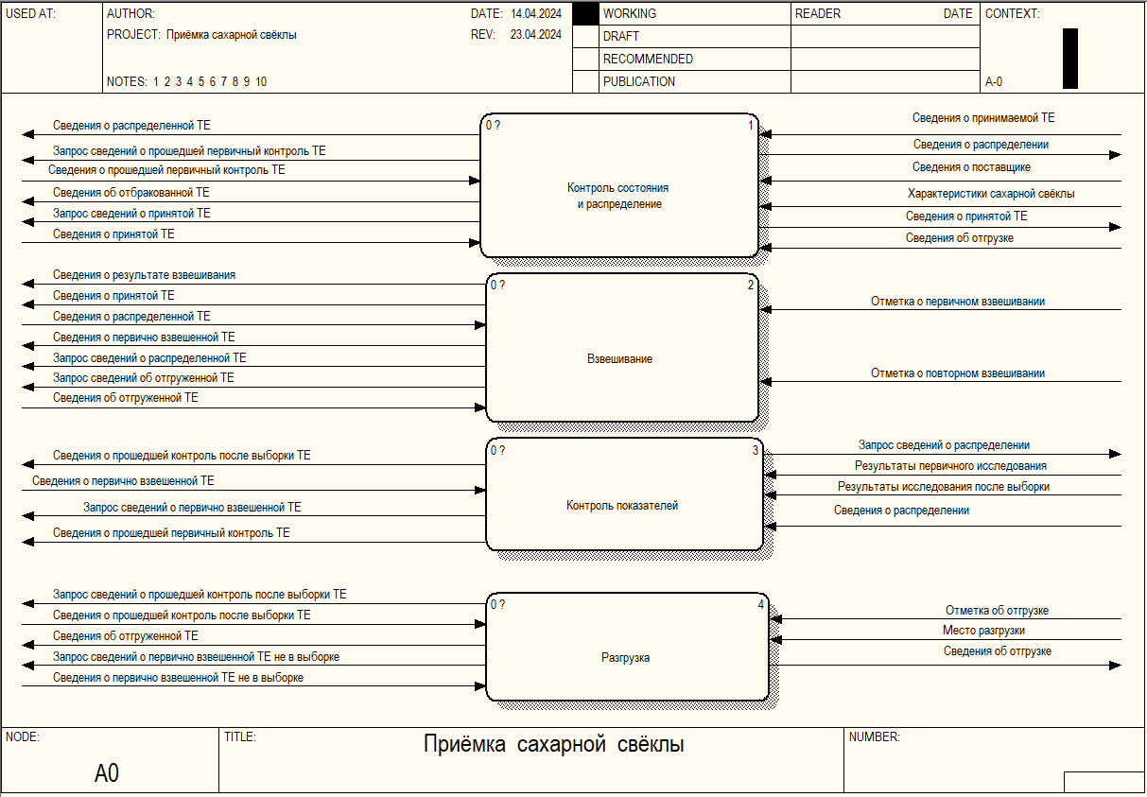

Рисунок 8 – Диаграмма декомпозиции модели «Приёмка сахарной свёклы»   
в нотации DFD (уровень A0)

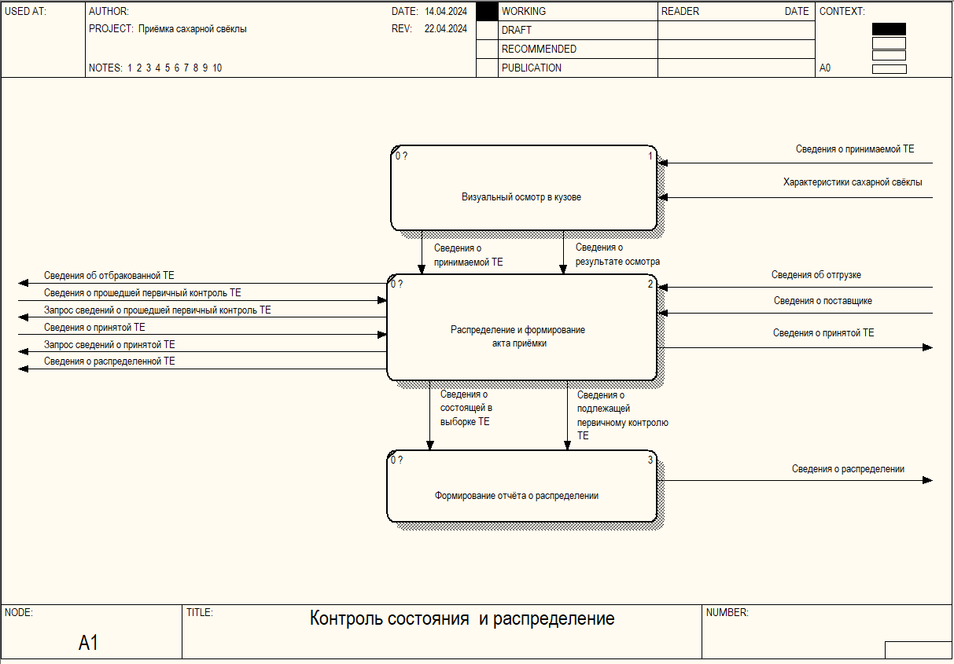

Рисунок 9 – Диаграмма декомпозиции модели «Приёмка сахарной свёклы» в нотации DFD (уровень A1 – блок «Контроль состояния и распределение»)

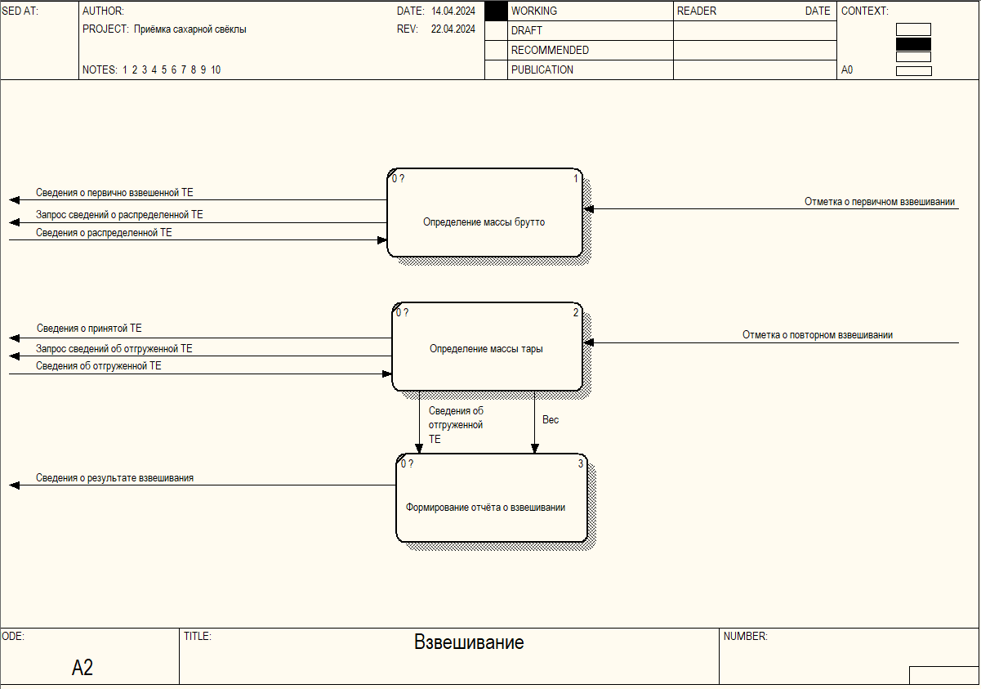

Рисунок 10 – Диаграмма декомпозиции модели «Приёмка сахарной свёклы»  
в нотации DFD (уровень A2 – блок «Взвешивание»)

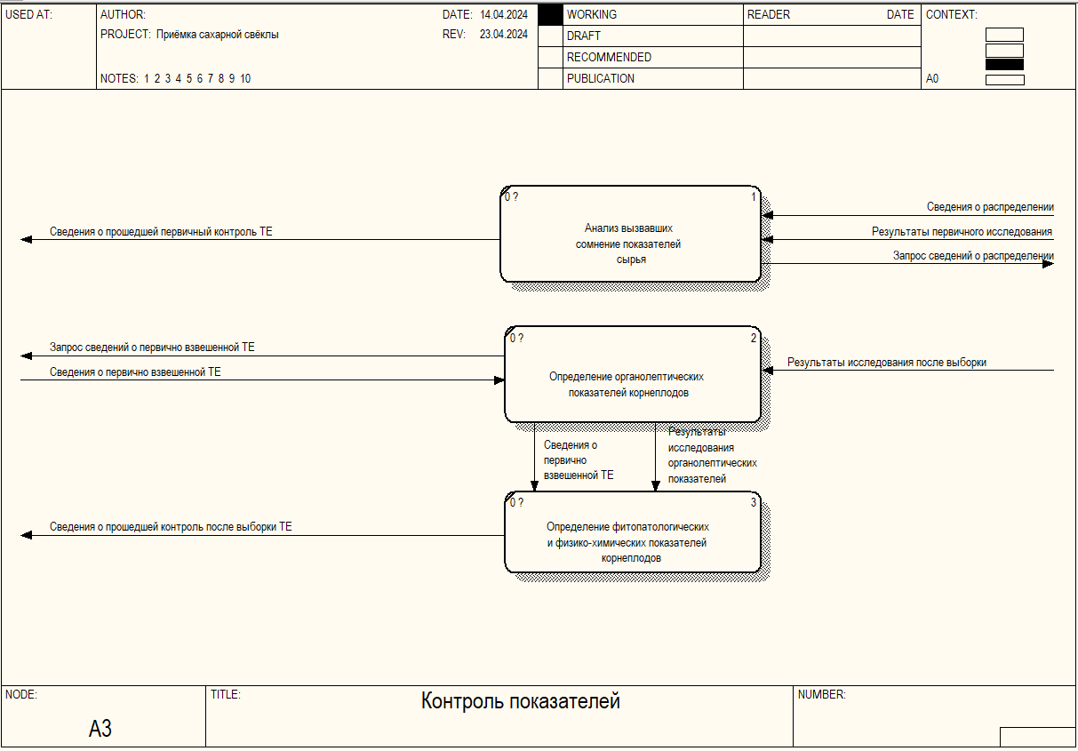

Рисунок 11 – Диаграмма декомпозиции модели «Приёмка сахарной свёклы»  
в нотации DFD (уровень A3 – блок «Контроль показателей»)

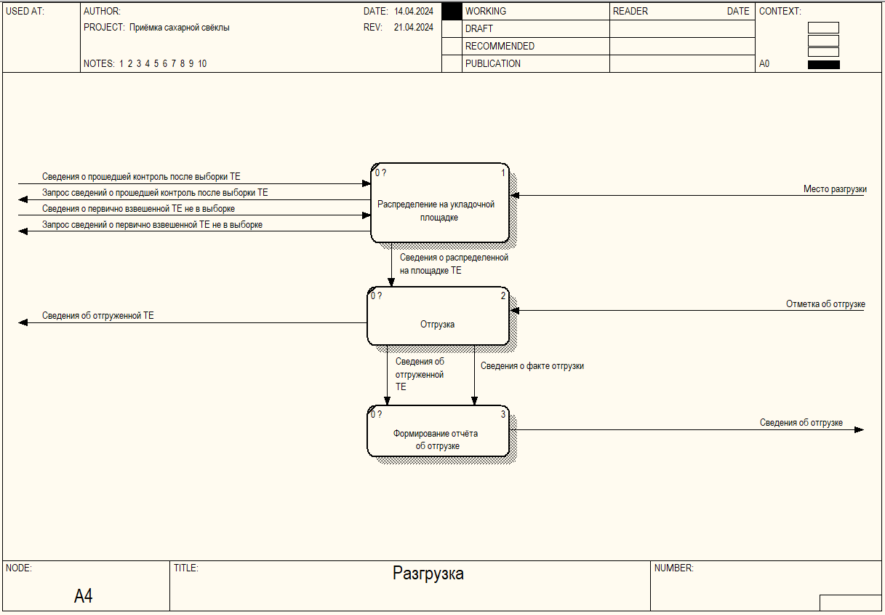

Рисунок 12 – Диаграмма декомпозиции модели «Приёмка сахарной свёклы» в нотации DFD (уровень A4 – блок «Разгрузка»)

В технологическом процессе участвует 4 роли: оператор, оператор весов, оператор площадки разгрузки и лаборант.

Оператор может сформировать акт приемки, сформировать отчёт о распределении, произвести визуальный осмотр в кузове, внеся сведения о принятой ТЕ (транспортная единица) или об отбракованной, распределить ТЕ с внесением сведений, просмотреть сведения о прошедшей первичный контроль ТЕ, внести сведения о поставщике с указанием характеристик сахарной свёклы.

Оператор площадки разгрузки может сформировать отчёт об отгрузке, осуществить распределение на площадке, получив сведения о первично взвешенной ТЕ не в выборке или о прошедшей контроль после выборки ТЕ, и осуществить разгрузку с внесением сведений.

Оператор весов может получить сведения об отгруженной ТЕ, определить массу брутто, тары с внесением сведений, сформировать отчёт о взвешивании с внесением сведений и получить сведения о распределенной ТЕ.

Лаборант может проанализировать вызвавшие сомнение показатели сырья с внесением сведений, получить сведения о первично взвешенной ТЕ, определить органолептические показатели, проверив фитопотологические и физико-химические показатели, и внести сведения, получить отчёт о распределении ТЕ.

На основании описания технологического процесса, распределения ролей и диаграмм IDEF0 и DFD выполнено построение диаграмм по методологии UML: диаграммы вариантов использования, классов, последовательности, кооперации, состояния и деятельности (рисунки 13-18).

Объектно-ориентированный подход использует объектную декомпозицию, при этом статическая структура системы описывается в терминах объектов и связей между ними, а поведение системы описывается в терминах обмена сообщениями между объектами. Каждый объект системы обладает своим собственным поведением, моделирующим поведение объекта реального мира.

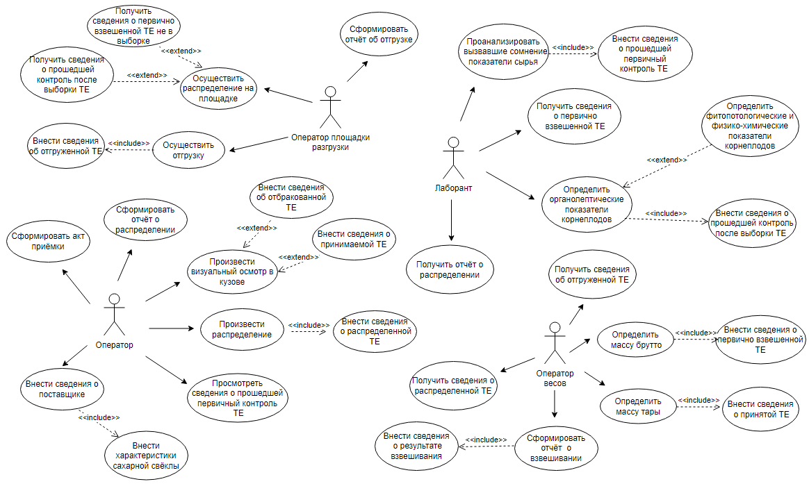

Рисунок 13 – Диаграмма вариантов использования UML модели   
«Приёмка сахарной свёклы»

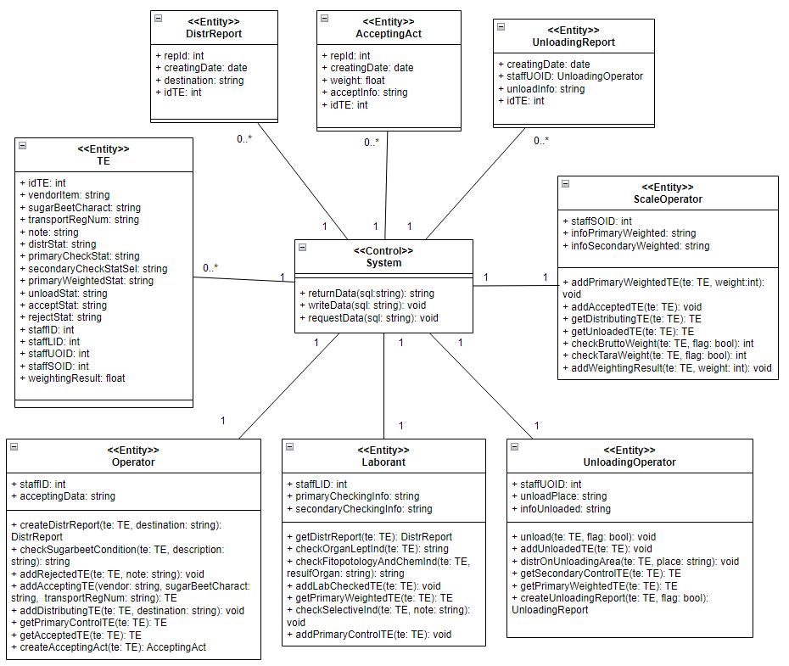

Рисунок 14 – Диаграмма классов UML модели «Приёмка сахарной свёклы»

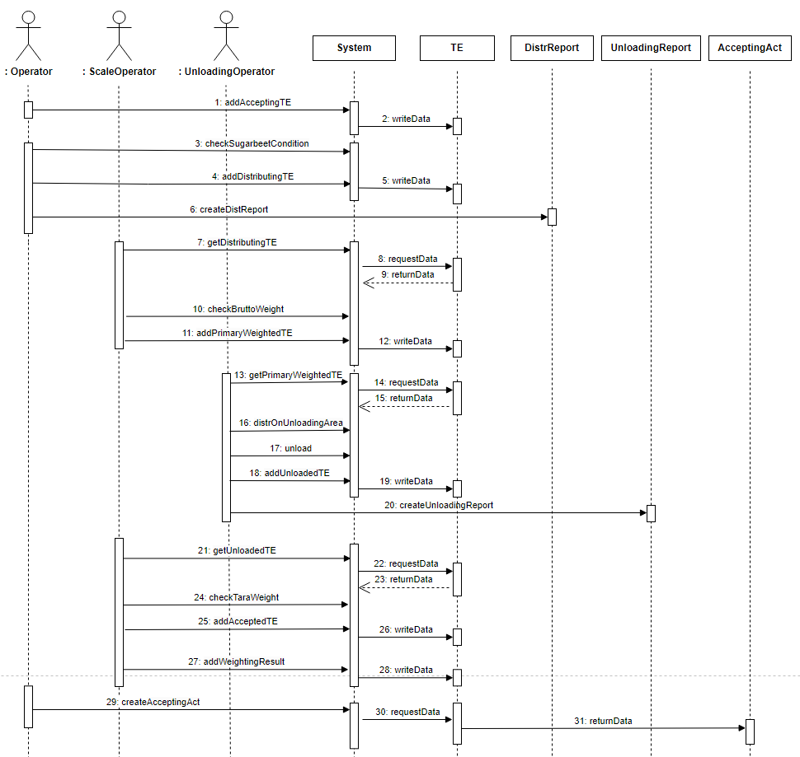

Рисунок 15 – Диаграмма последовательности UML модели   
«Приёмка сахарной свёклы» (для случая принятия ТЕ не в выборке)

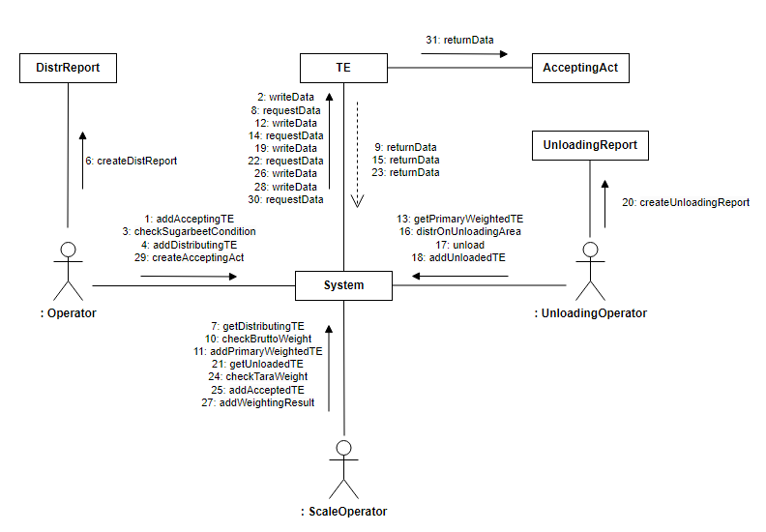

Рисунок 16 – Диаграмма кооперации UML модели   
«Приёмка сахарной свёклы» (для случая принятия ТЕ не в выборке)

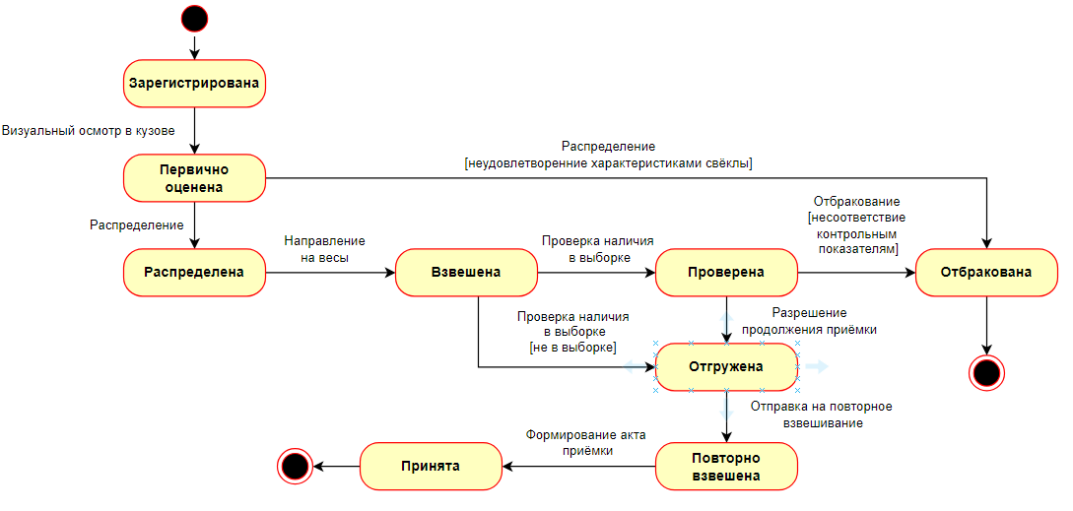

Рисунок 17 – Диаграмма состояний UML модели   
«Приёмка сахарной свёклы» (для объекта ТЕ)

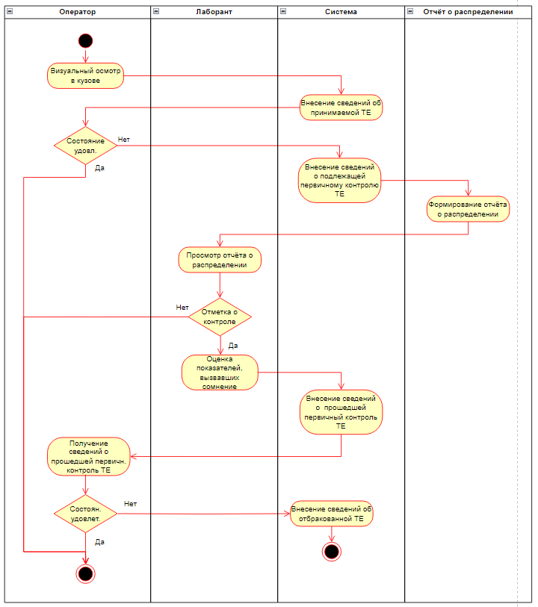

Рисунок 18 – Диаграмма деятельности UML модели   
«Приёмка сахарной свёклы» (контроль состояния и распределение)

На основании описания технологического процесса и диаграмм IDEF0, DFD и UML выполнено построение ER-модели по методологии Питера Чена. (рисунок 19).

Модель "сущность-связь" (Entity-Relationship Model, ER-model) – один из наиболее известных и получивших широкое распространение методов семантического моделирования. С её помощью можно выделить ключевые сущности и обозначить связи, которые могут устанавливаться между этими сущностями.

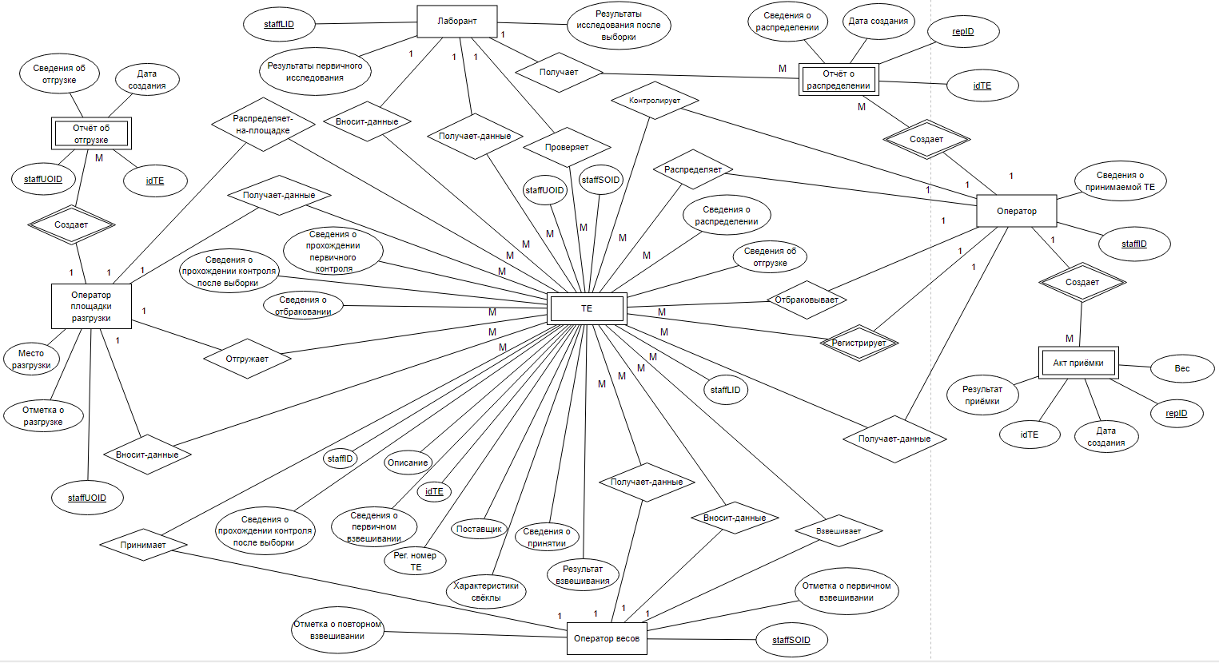

Рисунок 19 – ER-модель «Приёмка сахарной свёклы» в нотации Питера Чена

Реляционная алгебра – формальная система манипулирования отношениями в реляционной модели данных. Она представляет собой набор таких операций над отношениями, что результат каждой из операций также является отношением. Это свойство алгебры называется замкнутостью.

В реляционной алгебре можно выделить 4 важные операции: объединения, пересечения, декартова произведения и вычитания. Над подготовленными таблицами 1-3 были выполнены соответствующие операции. Результат операций представлены в таблицах 4-7.

Таблица 1 - Первично взвешенные транспортные единицы (R1)

|  |  |
| --- | --- |
| id ТЕ | Статус |
| 1 | Отгружена |
| 3 | Отгружена |
| 5 | Отгружена |

Таблица 2 – Повторно взвешенные транспортные единицы (R2)

|  |  |
| --- | --- |
| id ТЕ | Статус |
| 1 | Отгружена |
| 3 | Отгружена |
| 5 | Отгружена |
| 4 | Отгружена |

Таблица 3 – Транспортные единицы (R3)

|  |  |  |  |
| --- | --- | --- | --- |
| id ТЕ | Регистрационный номер ТЕ | Поставщик | Характеристики свёклы |
| 1 | Р012РК777 | АФ «Урожай» | Загнивших, увядших корнеплодов не обнаружено |
| 2 | М024АН777 | АФ «Лидер» | Загнивших, увядших корнеплодов не обнаружено |
| 3 | А184ВС777 | АФ «Лидер» | Загнивших, увядших корнеплодов не обнаружено |
| 4 | А029НР777 | АФ «Успех» | Загнивших, увядших корнеплодов не обнаружено |
| 5 | В122КР777 | АФ «Свёкла» | Загнивших, увядших корнеплодов не обнаружено |

*Операция объединения*

Результатом операции объединения двух совместимых по типу отношений R1 и R2 (R1 ∪ R2) является отношение с тем же заголовком, что и в R1 и в R2, и телом, состоящим из кортежей, принадлежащих R1 или R2 или обоим отношениям.

Таблица 4 – Объединение таблиц первично взвешенных и отгруженных ТЕ

|  |  |
| --- | --- |
| id ТЕ | Статус |
| 1 | Отгружена |
| 3 | Отгружена |
| 5 | Отгружена |
| 1 | Отгружена |
| 3 | Отгружена |
| 5 | Отгружена |
| 4 | Отгружена |

*Операция пересечения*

Результатом операции пересечения двух совместимых по типу отношений R1 и R2 (R1 ∩ R2) является отношение с тем же заголовком, что и в R1 и R2, и телом, состоящим из кортежей, принадлежащих обоим отношениям R1 и R2.

Таблица 5 – Пересечение таблиц первично взвешенных и отгруженных ТЕ

|  |  |
| --- | --- |
| id ТЕ | Статус |
| 1 | Отгружена |
| 3 | Отгружена |
| 5 | Отгружена |

*Операция вычитания*

Результатом операции вычитания двух совместимых по типу отношений R2 и R1 (R2 – R1) является отношение с тем же заголовком, что и в R2 и R1, и телом, состоящим из кортежей, принадлежащих отношению R2 и не принадлежащим отношению R1.

Таблица 6 – Пересечение таблиц первично взвешенных и отгруженных ТЕ

|  |  |
| --- | --- |
| id ТЕ | Статус |
| 4 | Отгружена |

*Операция декартова произведения*

Результатом операции декартова произведения двух отношений R1 и R3 (R1 * R3), не имеющих общих имен атрибутов, является отношение с заголовком, который представляет собой сцепление заголовков R1 и R3, и телом, состоящим из всех возможных кортежей, каждый из которых представляет собой сцепление кортежа из R1 и кортежа из R3.

Таблица 7 – Пересечение таблиц первично взвешенных и ТЕ

|  |  |  |  |  |  |
| --- | --- | --- | --- | --- | --- |
| R1.id ТЕ | Статус | R3.id ТЕ | Регистрационный номер ТЕ | Поставщик | Характеристики свёклы |
| 1 | Отгружена | 1 | Р012РК777 | АФ «Урожай» | Загнивших, увядших корнеплодов не обнаружено |
| 3 | Отгружена | 1 | Р012РК777 | АФ «Урожай» | Загнивших, увядших корнеплодов не обнаружено |
| 5 | Отгружена | 1 | Р012РК777 | АФ «Урожай» | Загнивших, увядших корнеплодов не обнаружено |
| 1 | Отгружена | 2 | М024АН777 | АФ «Лидер» | Загнивших, увядших корнеплодов не обнаружено |
| 3 | Отгружена | 2 | М024АН777 | АФ «Лидер» | Загнивших, увядших корнеплодов не обнаружено |
| 5 | Отгружена | 2 | М024АН777 | АФ «Лидер» | Загнивших, увядших корнеплодов не обнаружено |
| 1 | Отгружена | 3 | А184ВС777 | АФ «Лидер» | Загнивших, увядших корнеплодов не обнаружено |

Продолжение таблицы 7

|  |  |  |  |  |  |
| --- | --- | --- | --- | --- | --- |
| R1.id ТЕ | Статус | R3.id ТЕ | Регистрационный номер ТЕ | Поставщик | Характеристики свёклы |
| 3 | Отгружена | 3 | А184ВС777 | АФ «Лидер» | Загнивших, увядших корнеплодов не обнаружено |
| 5 | Отгружена | 3 | А184ВС777 | АФ «Лидер» | Загнивших, увядших корнеплодов не обнаружено |
| 1 | Отгружена | 4 | А029НР777 | АФ «Успех» | Загнивших, увядших корнеплодов не обнаружено |
| 3 | Отгружена | 4 | А029НР777 | АФ «Успех» | Загнивших, увядших корнеплодов не обнаружено |
| 5 | Отгружена | 4 | А029НР777 | АФ «Успех» | Загнивших, увядших корнеплодов не обнаружено |
| 1 | Отгружена | 5 | В122КР777 | АФ «Свёкла» | Загнивших, увядших корнеплодов не обнаружено |
| 3 | Отгружена | 5 | В122КР777 | АФ «Свёкла» | Загнивших, увядших корнеплодов не обнаружено |
| 5 | Отгружена | 5 | В122КР777 | АФ «Свёкла» | Загнивших, увядших корнеплодов не обнаружено |

В процессе проектирования баз данных происходит преобразование схемы, созданной на основе ER-модели, в конкретную схему базы данных на основе выбранной модели данных. Каждая простая сущность превращается в таблицу. Каждый атрибут становится возможным столбцом с тем же именем. Компоненты уникального идентификатора сущности превращаются в первичный ключ таблицы. Связи многие-к-одному и один-к-одному становятся внешними ключами.

Физический уровень – отображение логической модели на модель данных конкретной СУБД.

Логическая и физическая модели представлены на рисунках 20-21.

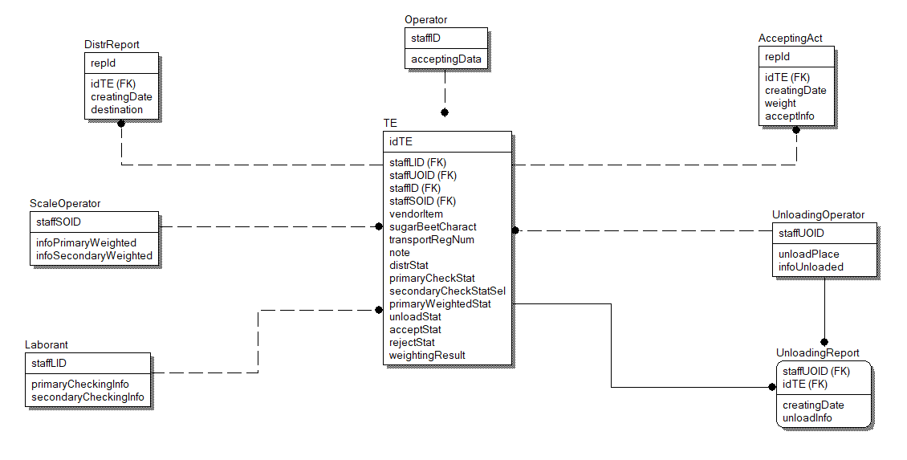

Рисунок 20 – Логическая модель «Приёмка сахарной свёклы»

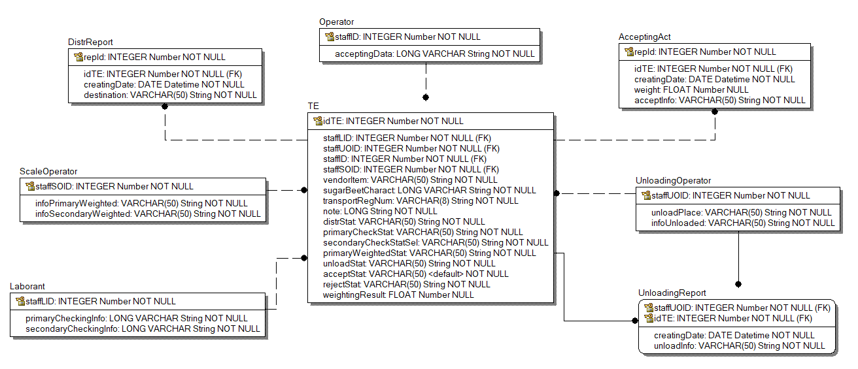

Рисунок 21 – Физическая модель «Приёмка сахарной свёклы»

**Вывод:** в ходе выполнения практических работ были получены навыки построения модели системы в нотациях IDEF0, DFD, UML, Питера Чена, логической и физической моделей, а также навыки работы с операциями реляционной алгебры.